**VÝSTAVA RŮŽÍ**

**Botanická zahrada**

**22.6. – 23.6.**

**10:00 -17:00 hod.**

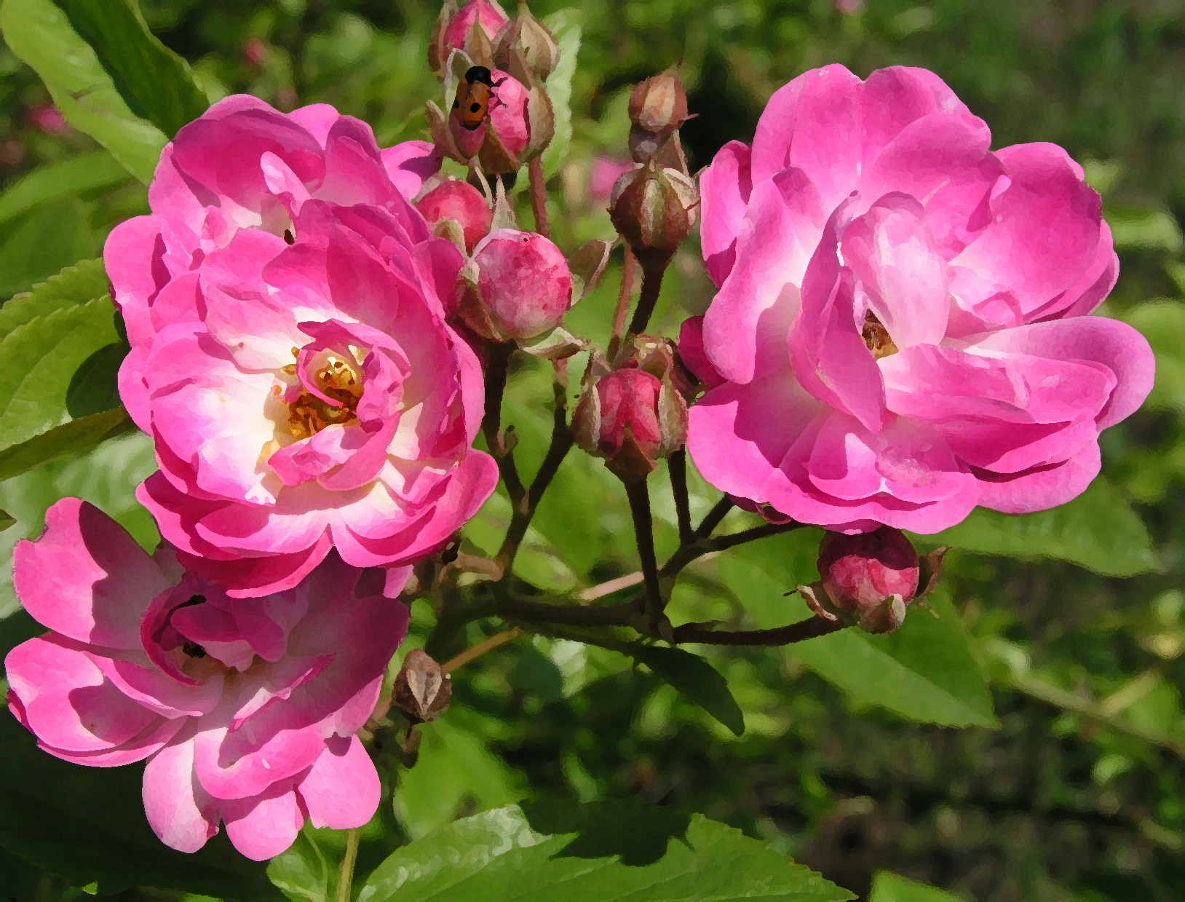

logo_03Pod záštitou místostarosty Bc. Radoslava Kacerovského, DiS.